**Проект модернизации одноковшового экскаватора с целью повышения производительности и экономической эффективности**

**1 ОБЛАСТЬ ПРИМЕНЕНИЯ**

Типовая технологическая карта разработана на разработку выемок лобовым забоем экскаватором Э0-3322Б, оборудованным обратной лопатой и погрузка грунта в автомобили-самосвалы

РАЗРАБОТКА ГРУНТОВ ЗЕМЛЕРОЙНЫМИ МАШИНАМИ

Технологический процесс устройства выемки включает разработку грунта с погрузкой в транспортные средства или на бровку выемки, транспортировку грунта, планировку дна и откосов.

Выбор способа разработки грунта и схемы комплексной механизации зависит от объемов и сроков выполнения работ, вида грунта, геометрических параметров земляного сооружения и условий производства работ.

При комплексно-механизированной разработке грунта кроме ведущей землеройной машины в комплект включаются также вспомогательные машины для транспортировки грунта, планировки и т.д.

В качестве ведущей машины при разработке постоянных выемок значительной глубины, котлованов и траншей больших размеров принимают одноковшовый экскаватор. Для транспортировки грунта используют чаще всего автосамосвалы, а также железнодорожный транспорт, конвейерный и гидравлический. Количество транспортных средств и схема их подачи к экскаватору назначаются из условия обеспечения бесперебойной работы экскаватора.

Для зачистки дна выемки, разравнивания грунта и обратной засыпки пазух используются, как правило, бульдозеры.

Технологические возможности экскаватора зависят от вида рабочего оборудования, системы его привода и главного параметра-емкости ковша. Рекомендации по выбору емкости ковша и других параметров экскаватора в зависимости от объема выемки приводятся в нормативной и справочной литературе по земляным работам.

Для выемок значительных объемов принимают экскаваторы с большой емкостью ковша. При разработке обводненных грунтов предпочтительнее применять экскаваторы с рабочим оборудованием "обратная лопата", "драглайн". Разработку грунта в глубоких траншеях с креплением вертикальных стенок, а также в опускных колодцах целесообразно производить грейферным ковшом.

Экскаваторы с гидравлической системой привода рабочего оборудования позволяют обеспечить высокую точность геометрических параметров выемки и большие возможности автоматизации процесса работы машины.

Пространство, в котором размещается экскаватор и происходит разработка грунта, называют экскаваторным забоем. Профиль экскаваторных забоев и их геометрические параметры для основных видов рабочего оборудования экскаватора представлены на рис.1.

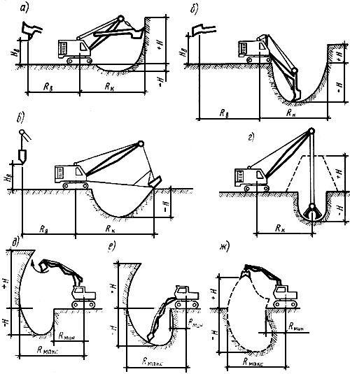

**Рис.1. Профили забоя экскаваторов с различным рабочим оборудованием:**

а - прямая лопата с канатным управлением рабочим оборудованием; б *-* обратная лопата; в *-* драглайн; г - грейфер; д *-* профиль забоя прямой лопаты с гидравлической системой управления; е *-* то же, обратная лопата; ж *-* грейфер;

- радиус копания; *-* радиус выгрузки; + - высота копания; - - глубина копания; - высота выгрузки



При проектировании производства работ размеры забоя назначают из условий обеспечения максимальной производительности экскаватора за счет сокращения времени рабочего цикла. Для этого высота (глубина) забоя должна обеспечивать заполнение ковша с "шапкой" за одну операцию резания грунта, угол поворота для разгрузки ковша должен быть минимальным и т.д.

Выемка, образующаяся в результате последовательной разработки грунта при периодическом передвижении экскаватора в забое, называется экскаваторной проходкой.

В зависимости от расположения экскаватора относительно забоя и его перемещения в процессе разработки грунта проходка может быть лобовой (торцовой) или боковой.

Траншеи разрабатываются, как правило, за одну лобовую проходку. Разработка котлованов выполняется одной или несколькими параллельными проходками. При значительной глубине выемки она разрабатывается ярусами, постепенно углубляясь до образования проектного контура котлована (рис.2).

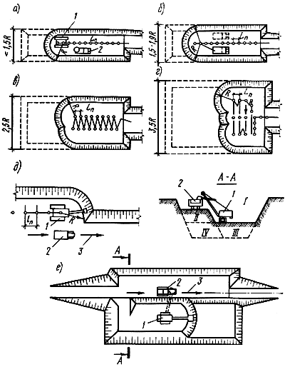

**Рис.2. Схемы экскаваторных проходок с рабочим оборудованием "прямая лопата"**

а - лобовая (торцовая) проходка; б - то же, с двусторонним расположением транспорта; в - уширенная лобовая проходка с движением экскаватора "зигзаг"; г - поперечно-торцовая проходка; д - боковая проходка; е - разработка котлована по ярусам:

I, II, III, IV - яруса разработки;

1 - экскаватор; 2 - автосамосвал; 3 - направление движения транспорта

В зависимости от геометрических параметров выемки и характеристики рабочего оборудования экскаватора назначают вид, размеры и количество проходок.

Одноковшовые экскаваторы с рабочим оборудованием "прямая лопата" целесообразно применять для разработки выемок значительных размеров при отсутствии грунтовых вод или незначительном их притоке.

При разработке грунта с погрузкой в транспорт "прямая лопата" - наиболее производительный вид рабочего оборудования. Экскаватор с таким оборудованием размещается на подошве забоя и разрабатывает грунт выше уровня стоянки. Разработка грунта, как правило, осуществляется с погрузкой в транспортные средства, которые могут располагаться на одном уровне с экскаватором или выше подошвы забоя.

В зависимости от ширины котлована лобовая проходка экскаватора может быть прямолинейной, зигзагообразной и поперечно-торцовой. Боковая проходка применяется при разработке широких котлованов. Очертания выемки при различных проходках представлены на рис.2. Ширина лобовых проходок определяется по формулам:

для лобовой прямолинейной

;



для зигзагообразной

;



для поперечно-торцовой

;



для боковой

,



где:

- оптимальный радиус резания экскаватора;



- длина рабочей передвижки экскаватора;



- радиус резания на уровне стоянки;



- количество поперечных передвижек экскаватора;



*-* коэффициент откоса;



*-* высота забоя.



Для въезда в котлован устраивают траншею с уклоном 10-15° и шириной до 3,5 м при одностороннем движении и до 8 м при двустороннем.

Экскаваторы с рабочим оборудованием "обратная лопата" и драглайн разрабатывают выемки (котлованы, траншеи и др.) любой ширины и глубиной, не превышающей максимальной глубины резания. Поярусная разработка выемки при этом виде оборудования, как правило, не практикуется. Экскаватор размещается выше забоя, что облегчает разработку мокрых и обводненных грунтов.

Экскавация грунта может осуществляться в направлении, совпадающем с перемещением экскаватора, - торцовой проходкой и перпендикулярно направлению перемещения - боковой. В последнем случае глубина разработки меньше, чем при торцовой. Схемы проходок и их размеры представлены на рис.3.

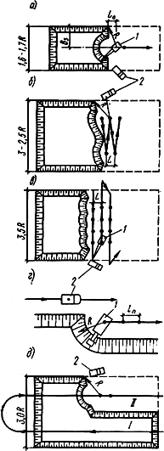

**Рис.3. Схемы проходок экскаватора с рабочим оборудованием "драглайн" и "обратная лопата"**

а - лобовая проходка; б - уширенная лобовая; в - поперечно-торцовая; г - боковая проходка; д - разработка котлована двумя лобовыми проходками;

I и II - последовательность проходок; 1 - экскаватор; 2 - автосамосвал

Грунт разрабатывают с погрузкой в транспорт или в отвал. Драглайн более производительно работает с перемещением грунта в отвал или насыпь.

Многоковшовые экскаваторы - землеройные машины непрерывного действия, наиболее эффективные при разработке выемок постоянного поперечного сечения и большой протяженности.

Экскаваторы поперечного копания используют, как правило, при разработке карьеров, больших котлованов, прокладке каналов, планировке откосов постоянных выемок значительных размеров и т.д.

**2 РАЗРАБОТКА ГРУНТА ЭКСКАВАТОРАМИ**

Разработка грунта одноковшовыми экскаваторами. В промышленном и гражданском строительстве применяют экскаваторы с ковшом вместимостью от 0,15 до 2, реже до 4 м. Они имеют комплект сменного оборудования, включающий прямую и обратную лопаты, драглайн и грейфер. Кроме того, стрела, входящая в комплект драглайна и грейфера, может быть оборудована грузовым крюком или клином-бабой.



Прямая лопата представляет собой открытый сверху ковш с режущим передним краем, жестко насаженный на рукоять, которая шарнирно соединена со стрелой машины и выдвигается вперед с помощью напорного механизма. Опорожняется ковш путем открывания его днища. Такая конструкция прямой лопаты обеспечивает ей наибольшую производительность. Для рыхления грунта режущий край ковша снабжен зубьями. Это относится ко всем видам сменного оборудования, но выпускаются ковши и без зубьев - со сплошной (обычно полукруглой) режущей кромкой. При разработке грунтов I и II групп экскаватор может быть оборудован ковшом увеличенного объема. Разрабатывают грунт, когда экскаватор стоит на дне разрабатываемого забоя. На небольшую глубину он может отрывать грунт и ниже горизонта стояния, для чего устраивают пандус, позволяющий установить машину в забое выемки.

Обратная лопата - это открытый снизу ковш с режущим передним краем, жестко насаженный на рукоять, шарнирно соединенную (без напорного механизма) со стрелой. По мере протягивания назад ковш заполняется грунтом. Затем при вертикальном положении рукояти ковш переводят к месту выгрузки и разгружают путем подъема с одновременным опрокидыванием. Рабочая зона расположена ниже горизонта стояния машины. Современные модели экскаваторов с обратной лопатой имеют гидропривод, позволяющий ковшу поворачиваться относительно рукояти.

Ковш драглайна навешивают на канатах на удлиненную стрелу кранового типа. Ковш забрасывают в выемку на расстояние, несколько превышающее длину стрелы, его заполняют грунтом путем подтягивания по поверхности к стреле. Затем ковш поднимают в горизонтальное положение к стреле и поворотом машины переводят на место разгрузки. Опорожняется ковш при ослаблении тягового каната. Драглайном можно разрабатывать грунт не только сильно насыщенный влагой, но и находящийся под слоем воды.

Грейфер представляет собой ковш с двумя или более лопастями и канатным приводом, принудительно смыкающим эти лопасти. Грейфер навешивают на такую же стрелу, что и драглайн. С помощью грейфера можно разрабатывать выемки с вертикальными стенками. При повороте стрелы ковш перемещается к месту разгрузки и опорожняется при принудительном раскрытии лопастей. Грейфер погружается в грунт только за счет собственной массы ковша. Грейфер применяют обычно для разработки грунтов малой плотности (I и II группы) и находящихся под водой. Более плотные грунты предварительно необходимо рыхлить.

Производительность одноковшового экскаватора снижается по мере увеличения плотности грунта. Кроме того, она зависит от способа разработки грунта (при работе "на вымет" производительность повышается, при погрузке на транспортные средства - снижается), вместимости ковша и конструктивного решения кромки ковша. Экскаваторы с ковшами малой вместимости (до 0,5 м) обслуживает один машинист; их применяют только для разработки грунтов I...III групп. Более мощные экскаваторы обслуживают машинист и его помощник. Они могут разрабатывать (кроме грейфера) грунты всех шести групп (наиболее плотные - после предварительного рыхления).



Производительность экскаватора можно повысить, уменьшив угол поворота стрелы и увеличив вместимость ковша. Для этого необходимо максимально заполнять ковш грунтом (с "шапкой"), а также совмещать процессы резания грунта с поворотом стрелы и др.

Разработанный одноковшовыми экскаваторами грунт перевозят самосвалы, тракторы с прицепами, железнодорожные составы, гидравлический транспорт, реже - ленточные конвейеры.

При транспортировании грунта ленточными конвейерами загрузочное звено конвейера устанавливают параллельно оси проходки экскаватора, а погрузочный ковш-питатель перемещают вдоль загрузочного звена по мере продвижения экскаватора. При перемещении экскаватора на следующую заходку загрузочное звено отрихтовывают в новое положение. При погрузке в железнодорожные составы рельсовый путь следует укладывать параллельно оси проходки экскаватора. График движения землевозных составов должен быть сделан таким образом, чтобы перерывы между отправлением загруженного состава и подачей порожнего были минимальными, и состав передвигался по мере загрузки вагонов. Обычно в автосамосвал входит 3-6 ковшей грунта. Допустимый недогруз не должен превышать 10%, перегруз - 5%.

Массу грунта, погружаемого за один цикл работы экскаватора, определяют по формуле:

,



где:

- геометрическая вместимость ковша, м;



- плотность грунта, т/м;



- коэффициент разрыхления;



- коэффициент использования вместимости ковша (отношение объема грунта в плотном состоянии, разрабатываемого за один цикл, к геометрической вместимости ковша).



Число автомобилей или автопоездов, необходимых для обеспечения бесперебойной работы экскаватора, рассчитывают по формуле:



где: - продолжительность, соответственно, установки машины под нагрузку, нагрузки машины экскаватором, пробега машины в оба конца при заданном расстоянии, мин; при L, км, и средней скорости движения , км/ч,



- продолжительности соответственно установки машины под разгрузку, разгрузки машины, технологических перерывов, возникающих во время рейса (маневры, пропуск встречного транспорта на разъезде, ожидание), мин.



Продолжительность нагрузки автосамосвала колеблется в широких пределах в зависимости от числа ковшей, погружаемых в кузов, рода грунта, среднего угла поворота машины при погрузке и типа экскаватора:



,



где:

- число ковшей грунта, погружаемого в кузов;



- продолжительность одного цикла экскавации, мин.



,



где:

- число циклов экскаватора в 1 мин при работе с погрузкой в транспортные средства.



Продолжительность остальных операций для автосамосвалов различной грузоподъемности определяют на основе статистической обработки данных по выборочным замерам времени на объекте.

Рабочее место экскаватора (т.е. место, где он разрабатывает грунт) называется забоем. Геометрические размеры и форма забоя зависят от оборудования экскаватора и его параметров, размеров выемки, видов транспорта и принятой схемы разработки грунта. Применение рациональных приемов работы в правильно выбранном забое обеспечивает максимальную эффективность применяемого оборудования и высокую производительность при минимальной себестоимости землеройных работ. В технических характеристиках экскаваторов любой марки приведены, как правило, максимальные показатели их: радиусы резания, выгрузки, высота выгрузки и др. Работа на максимальных для данной машины параметрах приводит к ее быстрому износу и, как следствие, к снижению ее производительности. Поэтому для производства земляных работ следует принимать оптимальные рабочие параметры, составляющие 0,9 максимальных паспортных данных , а именно



Оптимальная высота (глубина) забоя должна быть достаточной для заполнения ковша экскаватора за одно черпание, она должна быть равна вертикальному расстоянию от горизонта стоянки экскаватора до уровня напорного вала, умноженному на коэффициент 1,2:

,



где:

М - высота напорного вала над, уровнем стоянки м.

Если высота забоя относительно мала (например, при разработке планировочной выемки), целесообразно использовать экскаватор вместе с бульдозером. Последний разрабатывает грунт и перемещает его к рабочему месту экскаватора. Здесь бульдозер окучивает грунт, обеспечивая при этом достаточную высоту забоя, что позволяет эффективно использовать экскаватор.

Экскаватор и транспортные средства должны быть расположены таким образом, чтобы средний угол поворота экскаватора от места заполнения ковша до места его выгрузки был минимальным, так как на поворот стрелы расходуется до 70% рабочего времени цикла экскаватора.

Для прямой лопаты различают лобовой и боковой забои. В лобовом забое экскаватор разрабатывает грунт впереди себя и отгружает его на транспортные средства, которые подают к экскаватору по дну забоя. В этом случае автомобили подходят задним ходом попеременно то с одной, то с другой стороны забоя. Соответственно и грунт разрабатывается то с одной, то с другой стороны от оси проходки, при этом угол поворота достигает 140° и более, что снижает производительность экскаватора. Лобовой забой применяют в редких случаях (при разработке экскаватором пионерной траншеи, въездного пандуса и др.).

В боковом забое экскаватор разрабатывает грунт по одну сторону от оси движения и грузит его на транспортные средства, подаваемые по другую сторону от оси проходки. При этом обеспечиваются благоприятные условия для движения транспорта, а средний угол поворота составляет 70... 90°. Поэтому после пионерной проходки весь оставшийся в выемке грунт разрабатывают способом продольного бокового забоя (рис.4).

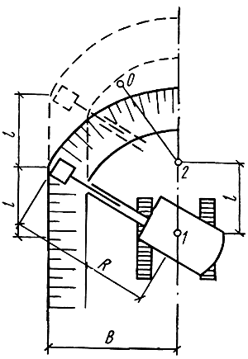

**Рис 4. Схема определения проходки экскаватора**

1, 2 - стоянки экскаватора.

Максимальная ширина разработки (по одну сторону от оси проходки) определяется катетом прямоугольного треугольника, гипотенузой которого является выбранный радиус резания, а вторым катетом - перемещение экскаватора между последующими стоянками . Эта величина равняется разности между максимальным и минимальным радиусами резания. Исходя из этого принимают:



Средний уголок поворота машины определяется между направлением стрелы при прохождении ее через центр тяжести объема грунта, разрабатываемого с одной стороны (точка 0), и положением стрелы в момент выгрузки ковша.

Для лобовой проходки целесообразно принимать ширину разработки 2, так как при этом средний угол поворота оказывается наименьшим.



Некоторые виды выемок (например, планировочные) можно разрабатывать боковым забоем с движением транспорта на одном уровне с экскаватором. Иногда для перехода к разработке с боковым забоем необходимо вначале отрывать так называемую пионерную траншею, которую экскаватор начинает разрабатывать, опустившись на дно забоя по пандусу (рис.5, а).

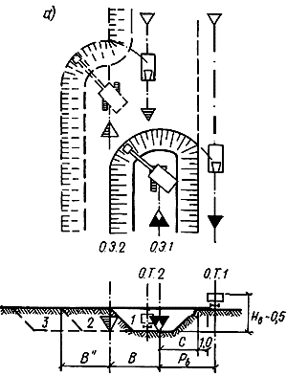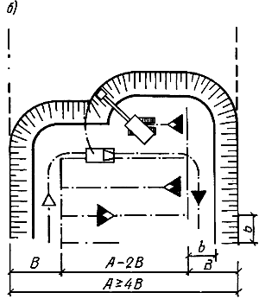

Рис.5. Схемы проходок одноковшового экскаватора с прямой лопатой и подачи транспорта:

а - при проходке пионерной траншеи и последующих боковых проходках:

О.Э.1, О.Э.2 - стоянки экскаватора; О.Т.1, О.Т.2 - стоянки транспорта;

1-3 - последовательность разработки грунта;

б - при поперечных проходках

Если высота выгрузки экскаватора больше или равна сумме глубины выемки, высоты борта автосамосвала или другой транспортной единицы и при этом добавляется 0,5 м (на "шапку" над бортом), пионерную траншею разрабатывают боковым забоем при движении транспорта по дневной поверхности на расстоянии не менее 1 м от края выемки.

При этом ширина проходки будет равна (см. рис.5, а), где - ширина части проходки, обращенной в сторону подачи транспорта. При определении следует исходить из минимально необходимой величины для обеспечения беспрепятственного разворота хвостовой части машины . Это требование является обязательным, так как радиус выгрузки, соответствующий принятой высоте выгрузки, должен быть больше или равен плюс заложение откоса (глубина проходки, умноженная на котангенс , где - угол наклона откоса), плюс 1 м (безопасный зазор от бровки до кузова) и плюс половина ширины транспортной единицы.



При значительных в плане размерах выемки целесообразно разрабатывать ее поперечными проходками вдоль меньшей стороны (рис.5, б). Такой способ разработки обеспечивает минимальную длину пионерной траншеи и позволяет организовать наиболее производительное кольцевое движение транспорта.

Выемки, глубина которых превосходит максимальную высоту забоя для данного типа экскаватора, разрабатывают в несколько ярусов (рис.6). При этом нижний ярус разрабатывают аналогично верхнему, а автомобили подают к экскаватору так, чтобы ковш наводился на кузов сзади. Трасса движения автомобиля в этом случае должна быть параллельной оси проходки экскаватора, но направлена в противоположную сторону.

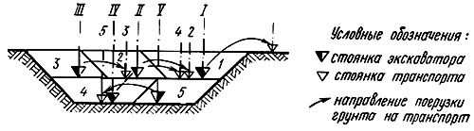

**Рис.6. Схема разработки котлована большой глубины последовательными проходками (I-V) экскаватора с прямой лопатой:**

**1-5 - последовательность разработки грунта.**

При работе с обратной лопатой также применяют торцовый или боковой забой. При разработке грунта торцовым забоем экскаватором с обратной лопатой "на себя" экскаватор движется по оси отрываемой им траншеи или котлована и попеременно разрабатывает то одну, то другую его сторону в зависимости от того, с какой стороны подходит очередной автомобиль. В торцовом забое средний угол поворота машины 70...90°. Траншею можно расширять параллельными боковыми забоями (рис.7). Боковой забой образуется при разработке грунта по одну сторону от оси движения экскаватора. Если при разработке траншеи грунт складывают в отвал по одну сторону от траншеи, ось проходки смещается в сторону отвала, а ширина разработки уменьшается по сравнению с максимально возможной при торцовой проходке. При разработке в отвал и на транспорт автомобили подходят к экскаватору со стороны, противоположной отвалу, а ось проходки смещается относительно оси траншеи в ту сторону, в которую отгружается большая часть грунта. При боковом и торцовом забоях автосамосвалы подходят по трассе, параллельной оси движения экскаватора, но навстречу ему, а при торцовом забое их устанавливают под загрузку под углом 15,..25° к оси движения экскаватора.

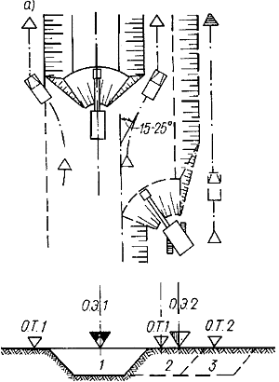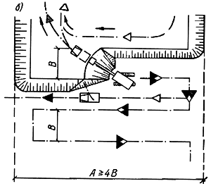

**Рис.7. Схемы проходок экскаватора с обратной лопатой или драглайна:**

а - при торцовой проходке и последующих боковых проходках:

О.Э.1 - О.Э.З - стоянки экскаватора; О.Т.1 - О.Т.З - стоянки транспорта;

1-3 - последовательность проходок экскаватора;

б - при поперечных проходках

Наиболее целесообразно применять экскаватор с обратной лопатой для отрывки траншей глубиной до 6 м и небольших котлованов глубиной до 4 м (например, под фундаменты отдельных колонн).

Для торцовой и боковой проходок организация работ драглайна и обратной лопаты аналогична. При этом сохраняется такое же соотношение максимальной глубины резания. Драглайн обычно передвигается между очередными стоянками на 1/5 длины стрелы. Так как ковш драглайна гибко подвешен к стреле, для него весьма эффективной является челночная схема работы (рис.8). В этой схеме предусмотрено, что автосамосвал подходит к месту загрузки по дну забоя и загружается попеременными черпаниями ковша по обе стороны от кузова. Угол поворота экскаватора при погрузке по продольно-челночной схеме приближается к 0°, а при поперечно-челночной - к 15...20°, при этом продолжительность разгрузки уменьшается, так как ковш опорожняется без прекращения поворотного движения экскаватора в момент переноса ковша над кузовом машины. Благодаря этому общая продолжительность рабочего цикла экскаватора снижается на 20...26%.



При разработке грунтов I и II групп экскаватор, оборудованный грейферным ковшом, должен быть так расположен относительно траншеи, чтобы угол его поворота не превышал 70...90°. Грейфер на новую стоянку передвигается на 1/4 длины стрелы.

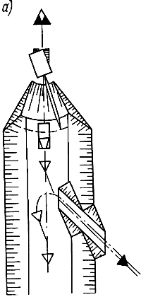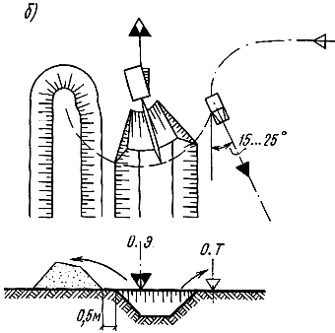

**Рис.8. Схемы работы драглайна челночным способом.**

а - при погрузке грунта в транспорт, подаваемый по дну забоя;

б - при погрузке грунта в транспорт, подаваемый на уровне стоянки экскаватора, и во временный отвал

Экскаваторы отрывают котлованы и траншеи на глубину, несколько меньшую проектной, оставляя так называемый недобор. Недобор (5...10 см) оставляют, чтобы избежать повреждения основания и не допустить переборов грунта. Для повышения эффективности работы экскаваторов применяют скребковый нож, насаженный на ковш экскаватора. Это приспособление позволяет механизировать операции по зачистке дна котлованов и траншей и вести их с погрешностью не более 2см, что исключает необходимость ручных доработок.



**3 ЭКСКАВАТОР Э0-3322Б**

ЭКСКАВАТОР Э0-3322Б (рис.9) предназначен для разработки грунта 1-4 групп, отрывки колодцев и других местных выемок, погрузки предварительно разрыхленного грунта 4 5 групп мёрзлого грунта, а также сыпучих материалов из штабеля и других работ в условиях умеренного климата при температуре окружающего воздуха от -40 до +40 °С.

Техническая характеристика

Наибольшая скорость передвижения, км/ч .....................19,66

Наибольший преодолеваемый подъем, град......................22

Номинальная, мощность, л.с...............................................75

Номинальный расход гидрожидкости, л/мин......................330

Номинальное давление в гидросистеме, МПа......................16

Экскаватор поставляется потребителям, оборудованный обратной лопатой с ковшом вместимостью 0,5 м.



По заказам потребителей заводом-изготовителем могут быть поставлены следующие виды сменных рабочих органов. К оборудованию обратная лопата: ковши емкостью 0,4; 0,63 и 0,2 м; ковш профильной емкостью е 0,5 м; гидромолот СП-71; рыхлитель статического действия; удлиненная рукоять.

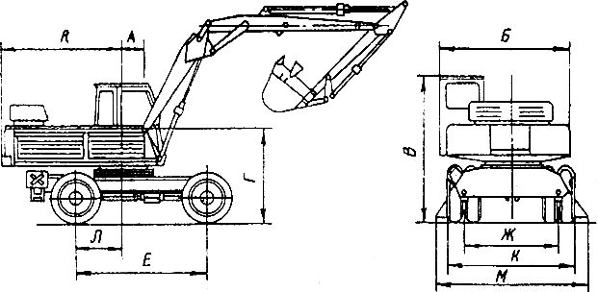

**Рис.9. Схема экскаватора Э0-3322Б**

R - радиус вращения хвостовой части, м+.................................2,8

Б - ширина поворотной платформы (по кабине) ,м+.................2,66

В - высота по кабине, м.............................................................3,14

Г - высота оси пяти стрелы, м...............,..................................1,96

A - расстояние от оси пяты стрелы до оси вращения, м+.......0,45

Е - база, м...................................................................................2,8

Ж - колея, м.................................................................................2,04

К - ширина ходовой части, м........................................................2,7

Л - от оси вращения экскаватора до оси задних колес, м+..++1

М - ширина при работе на выносных опорах, м+.......................1,3

К грейферному оборудованию: грейферные ковши двухчелюстные емкостью 0,32 м и 0,5 м; грейферный ковш емкостью 0,35/0,5 м.



К оборудованию прямого копания - ковши емкостью 0,57 и 1 м.



Схемы и кинематические параметры рабочей зоны экскаватора Э0-3322Б с оборудованием обратная лопата, грейферным оборудованием, оборудованием прямого копания и различными рабочими органами приведены на рис.10-15.

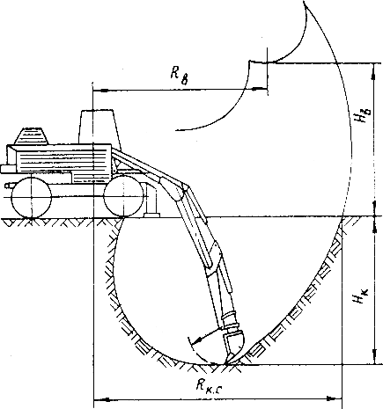

**Рис.10. Схема работы экскаватора ЭО-3322Б**

|  |  |  |  |  |  |
| --- | --- | --- | --- | --- | --- |
| Наименование (к рис 10) |  | Нормальная рукоять при ковше объемом м |  | Удлиненная рукоять при ковше объемом м |  |
|  | 0,5 | 0,63 | 0,2 | 0,4 | 0,2 |
| R - радиус, описываемый кромкой зуба кома, м | 1,1 | 1,3 | 1,2 | 1 | 1,2 |
| R - наибольший радиус копания на уровне стоянки, м | 7,5 | 7,6 | 7,5 | 8,2 | 8,2 |
| Н - наибольшая глубина копания, м | 4,2 | 4,3 | 4,3 | 5 | 5,2 |
| Н -наибольшая высота выгрузки, м | 4,8 | 4,8 | 4,9 | 5,2 | 5,3 |
| R - радиус выгрузки при наибольшей высоте выгрузки, м | 6,2 | 6,2 | 6,3 | 7,1 | 7,2 |

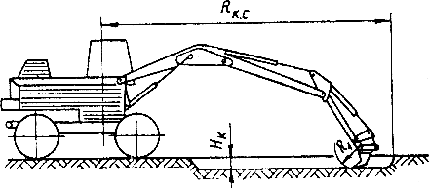

**Рис.11. Схема работ экскаватора Э0-3322Б с обратной лопатой и зубом рыхлителем**

R - наибольший радиус копания на уроне стоянки, м+.........8,1



Н - наибольшая допустимая глубина забоя, м..........................0,4



R - радиус, описываемый режущей кромкой зуба, м+...............0,6

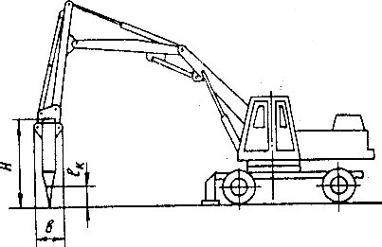

**Рис.12. Схема закрепления гидромолота СП-71 на экскаваторе Э0-3322Б**

*Н* - высота гидромолота с клином, мм++........................2530

в - ширина гидромолота, мм .............................................640

*l* - длина клина, мм............................................................500

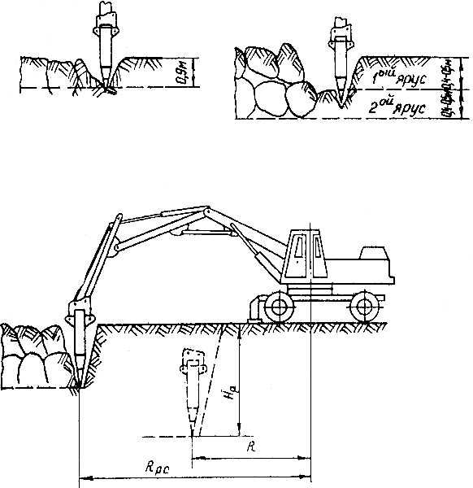

**Рис.13. Схема работы гидромолота СП-71 на экскаваторе Э0-3322Б:**

*Н* - наибольшая глубина рыхления, м...............................5,3



R *-* наименьший радиус рыхления на уровне стоянки, м 3,5

R - наибольший радиус рыхления на уровне стоянки, м 7,6



Ширина забоя (рациональная), м.....................................5

Технологическая характеристика

Энергия удара, Дж.......................................++++++++2940

Частота ударов (не более), уд./мин..........................................120

Начальное давление в пневмоаккумуляторе, МПа.................0,7-0,8

Масса, кг .........................*...*.....................................................750

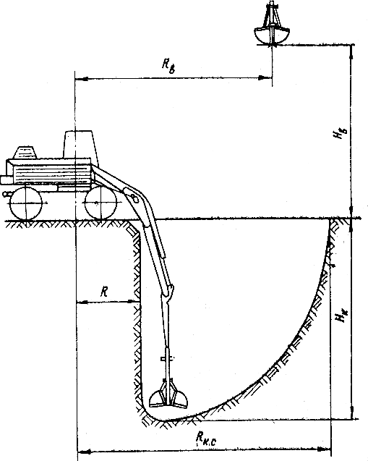

**Рис.14. Схема работы экскаватора Э0-3322Б с грейферным оборудованием:**

*R* *-* наибольший радиус копания на уровне стоянки, м++....9.3



*R -* наименьший радиус копания на уровне стоянки, м++..+.2,36

*R* *-* радиус выгрузки при наибольшей высоте выгрузки, м 6,00



*Н* *-* наибольшая глубина копания, м........................................7,5



*Н* *-* наибольшая высота выгрузки, м+....................................6,36

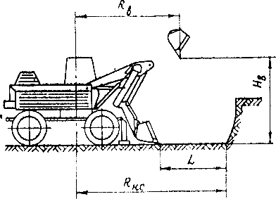

**Рис.15. Схема работ экскаватора Э0-3322Б с погрузочным оборудованием:**

*R* *-* наибольший радиус копания на уровне стоянки, м+.....6,69



*R* - радиус выгрузки при наибольшей высоте выгрузки, м..+.4,04



*Н* - наибольшая высота выгрузки, м+........................................3,2



*L* - длина планируемого участка, м+++....................................2,02

Разработка выемок лобовым забоем экскаватором Э0-3322Б, оборудованным обратной лопатой и погрузка грунта в автомобили-самосвалы

Общие положения

В зависимости от вида разрабатываемого грунта и необходимых параметров выемки экскаватор может применяться с нормальной и удлиненной рукоятью. Удлиненная рукоять монтируется только на моноблочную стрелу экскаватора.

На нормальную рукоять монтируют ковши емкостью 0,2; 0,4; 0,5 или 0,63 м, а на удлиненную - ковши емкостью 0,2 или 0,4 м.



Наибольшие размеры выемок с откосами различной крутизны, разрабатываемых экскаватором Э0-3322Б, и величина передвижки экскаватора приведены в табл.1 (параметры выемок определены, исходя из технологических параметров экскаватора)

Таблица 1

|  |  |  |  |  |  |
| --- | --- | --- | --- | --- | --- |
| Наименование |  |  | Крутизна откосов (1:m) |  |  |
|  | 1:1,25 | 1:1 | 1:0,67 | 1:0,5 | 1:0,25 |
|  |  |  | Нормальная рукоять и ковш емкостью 0,4 - 0,5 м |  |  |
| Параметры выемки, м |  |  |  |  |  |
| Глубина, Н | 3,2/2,3 | 3,2/2,3 | 3,2/2,3 | 3,2/2,3 | 3,2/2,3 |
| Ширина по верху, В | 9,0/9,0 | 7,4/9,0 | 5,3/9,0 | 4,2/9,0 | 2,6/9,0 |
| Ширина по дну,b | 1,0/3,3 | 1,0/4,4 | 1,0/5,9 | 1,0/6,7 | 1,0/7,8 |
| Величина передвижки экскаватора L,м | 0,5/2,0 | 0,5/2,0 | 0,5/2,0 | 0,5/2,0 | 0,5/2,0 |
|  |  |  | Нормальная рукоять и ковш емкостью 0,63 м |  |  |
| Параметры выемки, м |  |  |  |  |  |
| H | 3,2/2,3 | 3,3/2,3 | 3,3/2,3 | 3,3/2,3 | 3,3/2,3 |
| B | 9,0/9,1 | 7,7/9,1 | 5,5/9,1 | 4,4/9,1 | 2,8/9,1 |
| b | 1,1/3,4 | 1,1/4,5 | 1,1/6,0 | 1,1/6,8 | 1,1/7,9 |
| Величина передвижки экскаватора L,м | 0,5/2,0 | 0,5/2,0 | 0,5/2,0 | 0,5/2,0 | 0,5/2,0 |
|  |  |  | Нормальная рукоять и ковш емкостью 0,2 м |  |  |
| Параметры выемки, м |  |  |  |  |  |
| H | 3,2/2,3 | 3,2/2,3 | 3,2/2,3 | 3,2/2,3 | 3,2/2,3 |
| B | 8,5/8,7 | 6,9/8,7 | 4,8/8,7 | 3,7/8,7 | 2,1/8,7 |
| b | 0,5/3,0 | 0,5/4,1 | 0,5/5,6 | 0,5/6,4 | 0,5/7,5 |
| Величина передвижки экскаватора L,м | 0,5/2,0 | 0,5/2,0 | 0,5/2,0 | 0,5/2,0 | 0,5/2,0 |
|  |  |  | Удлиненная рукоять и ковш емкостью 0,4 м |  |  |
| Параметры выемки, м |  |  |  |  |  |
| H | 3,9/2,3 | 3,9/2,3 | 3,9/2,3 | 3,9/2,3 | 3,9/2,3 |
| B | 10,7/10,7 | 8,7/10,7 | 6,1/10,7 | 4,8/10,7 | 2,9/10,7 |
| b | 0,9/5,0 | 0,9/6,1 | 0,9/7,6 | 0,9/8,4 | 0,9/9,5 |
| Величина передвижки экскаватора L,м | 0,5/2,5 | 0,5/2,5 | 0,5/2,5 | 0,5/2,5 | 0,5/2,5 |
|  |  |  | Удлиненная рукоять и ковш емкостью 0,2 м |  |  |
| Параметры выемки, м |  |  |  |  |  |
| H | 3,9/2,3 | 3,9/2,3 | 3,9/2,3 | 3,9/2,3 | 3,9/2,3 |
| B | 10,3/10,7 | 8,3/10,7 | 5,7/10,7 | 4,4/10,7 | 2,4/10,7 |
| b | 0,5/5,0 | 0,5/6,1 | 0,5/7,6 | 0,5/8,4 | 0,5/9,5 |
| Величина передвижки экскаватора L,м | 0,5/2,5 | 0,5/2,5 | 0,5/2,5 | 0,5/2,5 | 0,5/2,5 |

Примечание. В числителе приведены параметры выемки при минимальной ширине выемки по дну, равной ширине ковша; в знаменателе - при максимальной ширине выемки по верху, которую можно разработать экскаватором за один проход

Производительность экскаватора Э0-3322Б при разработке выемок и погрузке грунта в автомобили-самосвалы приведена в табл.2.

Таблица 2

|  |  |  |  |  |  |
| --- | --- | --- | --- | --- | --- |
| Производительность |  | Нормальная рукоять при ковше емкостью, м |  | Удлиненная рукоять при ковше емкостью, м |  |
|  | 0,5 | 0,63 | 0,2 | 0,4 | 0,2 |
| Техническая, м/ч, в грунтах |  |  |  |  |  |
| II группы | 78,3 | 100,0 | - | - | 31,2 |
| IV группы | 47,2 | - | 19,0 | 37,8 | - |
| Эксплуатационная, м/ч, в грунтах |  |  |  |  |  |
| II группы | 31,3 | 40,0 | - | - | 12,5 |
| IV группы | 18,9 | - | 7,6 | 15,1 | - |

**4 ОРГАНИЗАЦИЯ И ТЕХНОЛОГИЯ ВЫПОЛНЕНИЯ РАБОТ**

Основные указания по производству работ

До начала земляных работ предварительно производят планировку поверхности бульдозером, инструментальную разбивку выемки, прокладывают землевозные дороги.

Разрабатывают грунт в выемке лобовым забоем. Откос лобовой стенки забоя принят равным 1:0,5;

При разработке грунта ось проходки экскаватора совмещена с осью выемки.

Автомобили-самосвалы под погрузку подаст задним ходом устанавливают в соответствии со СНиП на расстоянии 1 м от бровки траншеи с таким расчетом, чтобы угол поворота экскаватора не превышал 70°. При этом учитывают, что радиус выгрузки экскаватора *R* (высота выгрузки 2,4 м); выгрузка в автомобили-самосвалы ЗИЛ-ММЗ-555 составляет: с нормальной рукоятью и ковшами емкостью 0,5 и 0,63 м - 6,6 м; с нормальной рукоятью и ковшом 0,2 м - 6,7 м; с удлиненной рукоятью и ковшом емкостью 0,4 м - 7,7 м; с удлиненной рукоятью и ковшом 0,2 м -7,6 м.



Откосы боковых стенок выемок, разрабатываемых экскаватором, должны приниматься в соответствии со СНиП в зависимости от вида грунта и глубины выемки.

Технологическая схема на разработку грунта экскаватором Э0-3322Б приведена на рис.16.

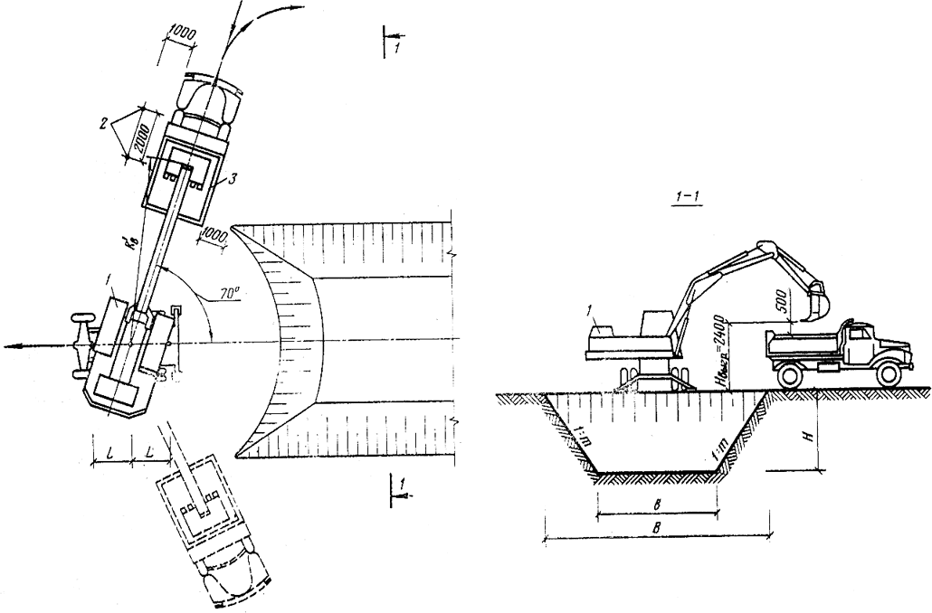

**Рис.16. Схема разработки грунта в выемках экскаватором Э0-3322Б:**

1 - экскаватор ЭО-3322Б; 2 - вешки; 3 - автомобиль - самосвал ЗИЛ-ММЗ 555

**5 ТРЕБОВАНИЯ К КАЧЕСТВУ ВЫПОЛНЕНИЯ РАБОТ**

Схема операционного контроля качества

Разработка котлованов экскаватором

Состав операций и средства контроля

|  |  |  |  |
| --- | --- | --- | --- |
| Этапы работ | Контролируемые операции | Контроль (метод, объем) | Документация |
| Подготовительные работы | Проверить:  - выполнение вертикальной планировки поверхности строительной площадки (при необходимости);  - разбивку осей сооружения и границ котлована. | Визуальный  Измерительный | Общий журнал работ |
| Механизированная разработка грунта | Контролировать:  - отклонения отметок дна котлована от проектных;  - вид и характеристики вскрытого грунта естественных оснований;  - размеры котлована в плане;  - крутизну откосов. | Измерительный,  точки измерений устанавливаются случайным образом;  на принимаемый участок 1020 измерений  Технический осмотр всей поверхности основания  Измерительный  То же | Общий журнал работ |
| Приемка выполненных  работ | Проверить:  - геометрические размеры котлована;  - отметки и уклоны дна котлована;  - крутизну откосов котлована;  - качество грунтов основания (при необходимости). | Измерительный  То же  “  Технический осмотр всей поверхности основания | Акт освидетельствования скрытых работ |
|  | Контрольно-измерительный инструмент: нивелир, рулетка, теодолит, шаблон. |  |  |
|  | Операционный контроль осуществляют: мастер (прораб), геодезист - в процессе работ  Приемочный контроль осуществляют: работники службы качества, мастер (прораб), представители технадзора заказчика. |  |  |

**Технические требования**

|  |  |
| --- | --- |
| Размеры котлованов по дну в натуре должны быть не менее установленных проектом.  Минимальная ширина котлованов должна быть не менее ширины конструкции + 0,2 м с каждой стороны, при необходимости передвижения людей в пазухе - не менее 0,6 м.  Котлованы следует разрабатывать, как правило, до проектной отметки с сохранением природного сложения грунтов основания.  Отклонения отметок дна котлованов в местах устройства фундаментов и укладки конструкций:  - при окончательной разработке не должны превышать 5 см;  - при черновой разработке не должны превышать данных, приведенных в таблице: |  |

|  |  |  |
| --- | --- | --- |
| Вид механизма для разработки грунта | Предельные отклонения, см | Число измерений |
| 1)одноковшовыми экскаваторами, оснащенными ковшами с зубьями |  |  |
| а) с механическим приводом по видам оборудования: |  |  |
| - драглайн; | + 25 | 20 |
| - прямая лопата; | + 10 | 15 |
| - обратная лопата; | + 15 | 10 |
| б) с гидравлическим приводом; | + 10 | 10 |
| 2) одноковшовыми экскаваторами, оснащенными планировочными ковшами, зачистным оборудованием и др. специальным оборудованием для планировочных работ, экскаваторами-планировщиками; | + 5 | 5 |

На устройство оснований под конструкции следует составлять акт освидетельствования скрытых работ.

Не допускается:

размыв, размягчение, разрыхление или промерзание верхнего слоя грунта основания толщиной более 3 см.

**6 ОХРАНА ОКРУЖАЮЩЕЙ СРЕДЫ И ПРАВИЛА ТЕХНИКИ БЕЗОПАСНОСТИ**

При работе на экскаваторах следует руководствоваться СНиП 12-04-2002 "Безопасность труда в строительстве. Часть 2. Строительное производство" и СНиП 12-03-2001 "Безопасность труда в строительстве. Часть 1. Общие требования" , а также правилами, изложенными в инструкции по эксплуатации экскаватора. В забое экскаватор необходимо устанавливать на ровной спланированной площадке. Работа на уклонах не разрешается.

При работе прямой лопатой в высоком забое необходимо удалять находящиеся сверху козырьки и крупные камни, поскольку при осыпании грунта они могут повредить экскаватор и стать причиной несчастного случая.

Запрещается нахождение людей и производство каких-либо других работ в зоне действия экскаватора; путь передвижения экскаватора в пределах строительной площадки должен быть заранее спланирован, а на слабых грунтах усилен инвентарными щитами.

Производство земляных работ в зоне расположения подземных коммуникаций (газопроводов, электрокабелей и др.) допускается только с письменного разрешения организации, ответственной за эксплуатацию этих коммуникаций. К разрешению должен быть приложен план (схема) с указанием расположения и глубины заложения коммуникаций. До начала работ необходимо установить знаки, указывающие место расположения подземных коммуникаций.

При приближении к подземным коммуникациям земляные работы должны производиться под наблюдением прораба или мастера, а в непосредственной близости от газопровода и кабелей, находящихся под напряжением, кроме того, под наблюдением работников газового хозяйства и электрохозяйства.

Разработка грунта в непосредственной близости от действующих подземных коммуникаций допускается только вручную лопатами; использовать ломы, кирки и пневмомашины запрещается.

Погрузка грунта в самосвалы экскаватором должна производиться со стороны заднего или бокового бока самосвала. Нахождение людей во время погрузки между экскаватором и транспортным средством запрещается.

Во время перерывов в работе ковш экскаватора должен быть опущен на землю. После окончания работы машинист экскаватора обязан не только прочно установить ковш, но и затормозить экскаватор.

В пределах призмы обрушения запрещаются складирование материалов, движение и установка строительных машин и транспорта, а также установка столбов линий связи.

Производство работ в траншеях и котлованах, подвергающихся увлажнению после их полного или частичного отрытия, допускается в том случае, если будут приняты меры предосторожности против обрушения грунта. Для этого прорабу или мастеру необходимо тщательно осмотреть состояние откосов перед началом работы каждой смены; необходимо обрушить грунт в местах обнаружения нависей и трещин у бровок и на откосах; временно прекратить работы до высыхания грунта; уменьшить крутизну откосов на участке, где производство работ является неотложным.

ИНСТРУКЦИЯ

по охране труда и технике безопасности для машинистов одноковшовых гусеничных и пневмоколесных экскаваторов

I. Общие требования

1. К управлению экскаваторов допускаются лица не моложе 18 лет, прошедшие специальный курс обучения и получившие удостоверения на право управления экскаватором определенной модели.

2. Каждый экскаватор закрепляется за определенным обслуживающим персоналом. Один из машинистов назначается старшим (бригадиром).

3. Независимо от прохождения курса обучения весь обслуживающий персонал должен пройти инструктаж по технике безопасности в соответствии с условиями работы.

4. Персонал, обслуживающий экскаватор, должен быть в спецодежде и иметь все надлежащие защитные средства. Без этого работать на экскаваторе запрещается.

5. Перед началом смены машинист должен получить точные указания об условиях работы в порядке выполнения данного ему задания.

6. Обслуживающий персонал не имеет права приступать к работе на экскаваторе, не убедившись в его полной исправности.

7. Все вращающиеся детали - зубчатые, цепные и ременные передачи, маховики и т. д. - должны быть ограждены кожухами. Пуск экскаватора при снятых кожухах запрещается.

8. Пуск двигателя и механизмов разрешается только после подачи машинистом сигнала.

9. Во время работы экскаватора всем, кроме машиниста, категорически запрещается находиться на поворотной платформе. Не допускается иметь на поворотной платформе посторонние предметы.

10: Необходимо следить за тем, чтобы во всех шпоночных, болтовых и клиновых соединениях ответственных частей экскаватора была совершенно исключена возможность их самопроизвольного разъединения.

11. Заправлять двигатель топливом и смазкой следует только при естественном освещении и лишь в случае крайней необходимости ночью с электроосвещением (от сети или аккумулятора).

12. Во время заправки топливом запрещается курить, пользоваться спичками, керосиновыми фонарями и др. источниками открытого огня. После заправки все детали, облитые топливом или смазкой, следует насухо вытереть, а пролитое топливо тщательно засыпать песком.

13. Не разрешается пользоваться открытым огнем для подогрева двигателя. При запуске холодного двигателя необходимо налить в радиатор горячую воду, а в картер - подогретое масло.

14. Воспламенившееся около машины топливо нельзя тушить водой. Для этой цели необходимо использовать огнетушитель, который должен быть в кабине экскаватора, а также песок, брезент и т. д.

15. Машинист, сдающий смену, обязан предупреждать своего сменщика обо всех неисправностях экскаватора, обнаруженных им во время работы, а также делать записи об этом в журнале.

II. Рабочее место экскаватора

1. Площадка, на которой устанавливается экскаватор, должна быть хорошо спланирована, освещена и обеспечивать хороший обзор фронта работ. Экскаватор необходимо закрепить во избежание его самопроизвольного перемещения.

2. Расстояние от наружного края гусеницы до бровки траншеи и котлована определяется расчетом на устойчивость откосов, но оно должно быть не менее 1 м.

3. Забой для прямой лопаты должен представлять собой стенку, возвышающуюся над поверхностью стоянки экскаватора с наклоном под углом естественного откоса грунта в сторону от экскаватора. Вертикальные стенки забоя допускаются лишь в плотных грунтах.

4. Для обратной лопаты и драглайна забой должен представлять собой поверхность, находящуюся ниже поверхности стоянки экскаватора, наклонную под углом естественного откоса грунта в сторону от экскаватора.

5. Для прямой лопаты высота забоя не должна превышать максимальной высоты копания ковша. При этом нельзя допускать образования свесов (козырьков), которые могут обрушиться и засыпать людей, обслуживающих экскаватор.

6. Для обратной лопаты и драглайна высота забоя не должна превышать наибольшую глубину копания при данной установки экскаватора.

7. Машинист обязан следить за состоянием забоя и, если возникает опасность, что он обрушится, немедленно отвести экскаватор в безопасное место и сообщить об этом производителю работ. Пути отхода экскаватора должны быть постоянно свободными.

III. Техника безопасности во время работы экскаватора

1. На каждом экскаваторе должны быть вывешены правила управления, ухода за оборудованием и схема пусковых устройств.

2. Заводя пусковой двигатель дизеля, нельзя брать рукоятку в обхват, все пальцы должны быть с одной стороны рукоятки. Запрещается заводить перегретый пусковой двигатель.

3. Во избежание ожогов руки не следует касаться выхлопной трубы при запуске и работе пускового двигателя и дизеля. Соблюдать осторожность следует также тогда, когда открываешь крышку радиатора и спускаешь из него горячую воду.

4. Недопустимо устранять неисправности при работающем двигателе.

5. Запрещается вносить в кабину экскаватора предметы, размер которых, превышает 1,5 м, независимо от того, из какого материала они сделаны, а также хранить в кабине бензин, керосин и др. легковоспламеняющиеся вещества.

6. При грозе работать в экскаваторе или около него, а также в зоне кабельной сети, запрещается.

7. Нельзя открывать бочку с бензином, ударяя по пробке металлическими предметами.

8. Во избежание несчастных случаев при обрыве подъемного каната или при аварии рабочего механизма во время работы экскаватора воспрещается, кому бы то ни было находиться в радиусе, равном длине его стрелы плюс 5 м, но не ближе 15 м от него.

9. Во время работы категорически воспрещается:

а) менять вылет стрелы при заполненном ковше (за исключением лопат, не имеющих напорного механизма);

б) регулировать тормоза при поднятии ковша;

в) подтягивать при помощи стрелы груз, расположенный сбоку.

10. В случае перерыва независимо от его продолжительности стрелу экскаватора следует отвести в сторону от забоя, а ковш опустить на грунт.

11. Чистку, смазку и ремонт экскаватора можно производить только после его остановки. При этом двигатель должен быть выключен, а все движущиеся и ходовые части экскаватора - застопорены.

12. Чистка ковша и осмотр головных блоков стрелы производятся с ведома машиниста во время остановки экскаватора при спущенном на землю ковше.

13. Если в зоне работы экскаватора расположены подземные кабели, водопроводные и канализационные трубы, а также газопроводы, то обслуживающий персонал должен быть специально проинструктирован о мерах предосторожности и вести работу под наблюдением представителей технадзора.

14. Производить работы под проводами действующих линий электропередач любого напряжения запрещается.

15. В охранной зоне ЛЭП можно работать только по согласованию с эксплуатирующей организацией в том случае, если расстояние по горизонтали между крайними точками механизма при наибольшем вылете рабочего органа груза и ближайшим проводом линии электропередач будет при напряжении 1 кВт - 1,5 м; до 20 кВт - 2 м; 35 - 110 кВт-4м; 154 кВт - 5м; 220 кВт - 6 м и 330-500 кВт - 9м.

16. Грунт на автомашину следует грузить со стороны заднего или бокового ее борта. Категорически запрещается проносить ковш над людьми и кабиной шофера. Во время погрузки шофер должен выходить из кабины, если она не имеет бронированного щита.

17. Ковш при разгрузке следует опускать как можно ниже, чтобы не повредить автомашины. Нельзя допускать сверхгабаритной загрузки кузова и неравномерного распределения грунта в нем.

18. Между машинистом экскаватора и обслуживающим персоналом транспортных средств должна быть увязана система сигнализации. Во время погрузки на транспортные средства рабочим запрещается находиться в них.

19. Если в забое производят взрывные работы, экскаватор необходимо отвести на безопасное расстояние и повернуть к месту взрыва задней частью кабины.

20. Дополнительные требования при работе экскаватора с прямой или обратной лопатой:

а) наполняя ковш, нельзя допускать чрезмерного врезания его в грунт. Торможение в конце поворота стрелы с заполненным ковшом следует производить плавно, без резких толчков;

б) поднимая ковш прямой лопаты, нельзя допускать упора его блока в блок стрелы;

в) при опускании стрела или ковш не должны ударяться о раму или гусеницу, а ковш еще и о грунт;

г) при копании в тяжелых грунтах нельзя выдвигать рукоять до отказа;

д) препятствия в забое, которые могут вызвать значительную перегрузку ковша или его повреждение, следует обходить путем поворота стрелы;

е) при разработке первой траншеи необходимо следить, чтобы при повороте ковша на разгрузку хвостовая часть экскаватора не задевала за боковую стенку забоя;

ж) во время экскавации необходимо следить за правильной намоткой канатов на барабан лебедки, чтобы они не перекрещивались на барабане. Нельзя направлять наматывающиеся канаты руками.

21. При работе драглайном или грейфером:

а) если во время заполнения ковша встречается препятствие, его необходимо обойти, подняв ковш. Делать резкие рывки ковшом запрещается;

б) после заполнения ковша его следует немедленно поднять.

22. При работе экскаваторов, оборудованных клин-бабой:

а) зона действия экскаватора от места работы клин-бабы, должна быть ограждена предупредительными знаками в радиусе 40 м;

б) к работе на экскаваторе, оборудованном клин-бабой, допускаются только экскаваторщики, прошедшие специальный инструктаж по технике безопасности;

в) перед началом работы необходимо тщательно, проверить крепление канатов. Канат должен иметь такую длину, чтобы после удара клин-бабы о подошву забоя на барабане лебедки оставалось не менее двух витков каната;

г) работа с клин-бабой разрешается при наклоне стрелы не менее 60° к горизонту;

д) при осмотре и ремонте, а также замене каната клин-баба должна находиться на земле.

IV. Техника безопасности при передвижении экскаватора

1. Самостоятельный спуск и подъем экскаваторов осуществляется только под углом, не превышающим указанный в таблице. Спуск и подъем под углом большим, чем указано в таблице необходимо производить при помощи трактора или лебедки в присутствии механика, прораба или мастера.

2. Путь, по которому будет передвигаться экскаватор, должен быть заранее выровнен и спланирован, а на слабых грунтах усилен щитами или настилом из досок, брусьев или шпал. У таких сооружений, как мосты, трубопроводы, насыпи и др. необходимо предварительно проверить прочность и получить разрешение от соответствующей организации на перемещение по ним экскаватора.

|  |  |
| --- | --- |
| Марка экскаватора | Угол подъема в градусах |
| Э-153  Э-302  Э-652  Э-1252 | 16  22  22  20 |

3. Во время движения экскаватора стрелу его необходимо устанавливать строго по направлению хода, а ковш приподнимать над землей на 0,5-0,7 м, считая от нижней кромки ковша. Передвижение экскаватора с нагруженным ковшом запрещается.

4. Передвижение экскаватора вблизи и под линиями электропередач должно производиться под наблюдением инженерно-технического работника.

**7 ТЕХНИКО-ЭКОНОМИЧЕСКИЕ ПОКАЗАТЕЛИ**

Технико-экономические показатели при разработке выемки и погрузке грунта в автомобили-самосвалы приведены в табл.3.

Таблица 3

|  |  |  |  |  |  |
| --- | --- | --- | --- | --- | --- |
| Наименование |  | Нормальная рукоять при ковше емкостью, м |  | Удлиненная рукоять при ковше емкостью, м |  |
|  | 0,5 | 0,63 | 0,2 | 0,4 | 0,2 |
| Затраты труда на 100 м, чел.-ч, в грунтах |  |  |  |  |  |
| II группы | 3,2 | 2,5 | - | - | 8,0 |
| IV группы | 5,3 | - | 13,1 | 6,6 | - |
| Затраты машинного времени на 100м, маш - час, в грунтах |  |  |  |  |  |
| II группы | 3,2 | 2,5 | - | - | 8,0 |
| IV группы | 5,3 | - | 13,1 | 6,6 | - |
| Выработка на 1 чел.-день. м, в грунтах |  |  |  |  |  |
| II группы | 256,6 | 328,0 | - | - | 102,5 |
| IV группы | 155,0 | - | 62,6 | 124,0 | - |